COS LATO 2021

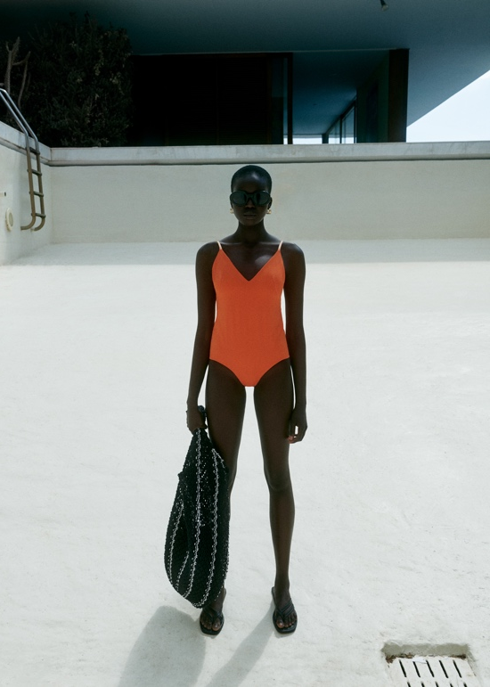

Zdjęcia dzięki uprzejmości COS
22 kwietnia 2021r.

Marka COS ma przyjemność przedstawić najnowszą kolekcję, lato 2021. Luźno dopasowane sylwetki zaprojektowano z myślą o życiu w upalne dni: na plaży, w mieście i w domu. Pozwalają maksymalnie czerpać z ciepłej pogody, jednocześnie zachowują ponadczasową uniwersalność.

Nieustanne starania, by pozyskiwać bardziej zrównoważone materiały wysokiej jakości, w tym sezonie doprowadziły COS do włókien, których uprawa pozwala na mniejsze zużycie wody i pestycydów – lnu i konopi. Produkowane z nich tkaniny są trwałe, choć lekkie i zwiewne, podążające za ruchem. W kolekcji powszechnie wykorzystano także materiały pochodzące z recyklingu – takie jak nylon, zastosowany w strojach kąpielowych.

Priorytetowe poszukiwanie innowacji materiałowych widoczne jest zwłaszcza w gamie akcesoriów. Męskie sandały wykorzystują elastyczną funkcyjną piankę, częściowo wykonaną z algowej biomasy. Ich projekt został opracowany przez markę Bloom™, której procesy produkcji wspierają oczyszczanie i regenerację środowiska. COS współpracuje także z antwerpską marką Yuma Labs nad pierwszą neutralną płciowo kolekcją okularów przeciwsłonecznych. Cztery modele w wersjach kolorystycznych dostępnych wyłącznie w COS, wykonane w 100% z surowców pochodzących z recyklingu, zostały starannie zaprojektowane z myślą o ponownym przetworzeniu, gdy czas ich noszenia dobiegnie końca.

Atmosferę damskiej kolekcji tworzy swobodne podejście do letniej garderoby, w tym koszulowe sukienki i stroje kąpielowe, które odnajdą się w codziennych strojach. Finezyjne bluzki i ażurowe wycięcia zbalansowano utylitarnymi akcentami. Opływowe fasony i minimalistyczne warstwowe stylizacje przywołują estetyczną prostotę lat 90.

Sercem kolekcji COS nieustannie jest rzemiosło: w tym sezonie odzwierciedlone w marszczeniach techniką smockingu i plecionkach. Ramą sezonu są rześkie odcienie bieli i głębokie ciemne tony, wśród których kryją się energiczne nuty wakacyjnych barw.

W kolekcji męskiej wciąż widoczny jest wpływ streetwearu: spodnie o szerokich nogawkach, szorty ze ściągaczem i lekkie, warstwowe stylizacje. Wyszukanymi elementami garderoby będą zestawy dopasowanych gór i dołów oraz projekty w marynarskie pasy. Paletę barw utrzymano w neutralnej gamie z naciskiem na granat i zieleń. Blade niebiesko-zielone odcienie i jasny beż tworzą wiele okazji do kolorystycznych połączeń.

Zdjęcia do pobrania dostępne są tutaj.
Kampania
Packshoty

Zdjęcia: Robin Galiegue
Stylizacja: Virginie Benarroch i Mitchell Belk
Wystąpili: Veronika Kunz, Ajok Madel, Sora Choi, Babacar N'doye i Jonas Glöer

Bloom™
Bloom™ to marka firmy Algix z Meridian w Stanach Zjednoczonych, która zajmuje się przekształcaniem zanieczyszczeń z wody i powietrza w zrównoważone środowiskowo surowce do produktów konsumenckich.

BloomTreadWell.com
@bloomfoam

YUMA LABS
Świat bez odpadów jest wizją Yuma Labs. To rewolucyjna marka modnych okularów przeciwsłonecznych, które produkuje z poddanych recyklingowi plastikowych butelek PET. To produkty tworzone w 100% w zamkniętym obiegu surowców: pozwalają na łatwy demontaż i ponowne przetworzenie każdego z ich elementów. Tak mogą rozpocząć nowe życie, gdy ich czas dobiegnie końca. Sebastiaan de Neubourg stworzył markę w 2018 r. pod szyldem W.R.YUMA. Ciekawostka: Yuma to najbardziej słoneczne miejsce na świecie – mieści się w Arizonie.

yuma-labs.com
@yuma.labs.circular

COS
Inspirowana sztuką i kulturą marka mody z siedzibą w Londynie. Słynie z projektów, które łączą innowacyjny design z ponadczasowym stylem – i produktów tworzonych, by trwać wiele sezonów. COS oferuje nowoczesne, funkcjonalne i starannie projektowane kolekcje dla kobiet, mężczyzn i dzieci. Marka od swojego powstania wspiera świat sztuki przez współprace z uznanymi i rozwijającymi się artystami, galeriami i studiami kreatywnymi.

cosstores.com
@cosstores

Aby uzyskać więcej informacji, prosimy o kontakt:

Kamila Belczyk-Panków
Prêt-à-Porter PR

Kamila@pretaporter-pr.com
Mobile: + 48.604.782.811

